weber.tec 977, Fugenvergussmasse zum elastischen Verguss von horizontalen Fugen im Straßen- und Industriebau

Saint-Gobain Weber

Eigenschaften

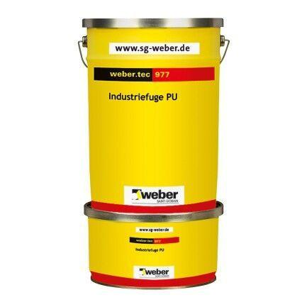

GTIN:

4011361158770

HAN:

267442

Werkstoff

Kunststoff